测绘工程2016版培养方案
学科门类：工学 专业代码：081201
（一）专业简介和办学定位
专业简介
经教育部批准，2004年南京信息工程大学设置测绘工程本科专业，2005年开始招生。现有校内专职教师27人，其中专任教师25人，专职实验技术人员2人。师资队伍中教授6人、副教授（含高级实验师）有7人，高级职称人数占教师总人数的48%。师资队伍中包含国际大地测量与地球物理学联合会（IUGG）会士、欧洲科学院院士、俄罗斯自然科学院外籍院士、江苏省特聘教授1人，江苏省“青篮工程”中青年学术带头人1人、骨干教师2人，江苏省“双创”人才1人。与江苏省测绘地理信息局、中国气象局气象探测中心等8家单位建立联合的教学、导师团队，聘任教授级高工2人、研究员2人、高级工程师8人作为兼职教授。近5年，承担国家自然科学基金12项、江苏省自然科学基金1项、企事业委托项目等各类项目30多项，累计科研经费近800万；在国内外核心期刊发表论文200余篇，其中SCI收录论文150余篇；获得省部级及以上科技奖项6项，授权专利10余项、软件著作权10多项。与企业联合研制的GPS/Mobile GIS数据采集终端系统、GNSS滑坡地质灾害实时监测与预警系统，已服务于江苏、安徽等20多个地区的测绘和气象部门，经济和社会效益显著。
拥有教育部气象灾害重点实验室、江苏省数字测绘工程实践教育中心、江苏省遥感应用教学示范中心、中央与地方共建地理空间信息系统实验室，与上海华测导航技术有限公司等3家知名测绘企业共建教学实验室。拥有CORS站、测量机器人、三维激光扫描仪、激光雷达等先进仪器，固定资产总价值超过2000万元。拥有测绘地理信息、气象探测等各类专业书籍20余万册以及相关期刊、报纸、电子文献等。本专业与江苏省测绘工程院、化学工业岩土工程有限公司等十余家企事业单位合作，建立了长期稳定的工程实践基地，为学生的课程实践、实习、课程设计、科研实践等创造良好的工程实践环境。

办学定位
本专业面向国家和江苏省地方经济、社会发展以及气象等行业对测绘工程专业人才的需求，依托学校气象优势学科和平台，通过完善专业建设思路，强化学生的数理基础、测绘专业知识与技能训练，培养具有创新性、复合型的测绘技术创新应用型人才，努力将本专业建设成为特色鲜明、优势明显、国内有一定影响的教学、科研型的特色专业。
（二）培养目标
本专业培养适应经济社会需要，德智体美能全面发展，具有扎实的自然科学与人文科学素养和测绘地理信息工程知识，适应以3S技术为代表的现代测绘地理空间信息技术发展，获得工程测量、控制测量等方面的技能训练，能够在测绘、国土、城建、交通、水利、气象等国民经济相关部门及企事业单位从事基础测绘、国土资源调查、城市和工程测绘、灾害监测、测绘地理信息综合服务等领域中的生产、设计、开发、研究、教学及管理等方面工作，有较强实践能力和创新意识的应用型专业人才。经过5年左右的工作和学习，应当达到以下目标：
（1）技术层面上，能够从事测绘地理信息工程项目设计、组织、管理和实施等专门技术工作；
（2）在团队协作或领导层面，具有良好的沟通交流能力，能够在一个由不同角色人员构成的团队中作为成员或者领导发挥作用；
（3）在长期职业规划层面，能够通过继续教育或其它的终身学习途径拓展自己的知识和能力；
（4）具有较强实践能力和创新意识，有能力进入研究生阶段学习，能够独立或协同承担测绘地理信息研发工作；
（5）有良好的职业道德、较强的服务社会的能力和意识及高度的社会责任感。
（三）毕业要求
本专业学生主要学习测绘科学技术及相关专业的基本理论、基本知识和基本技能，掌握测绘工程及相关领域应用设计、实施、开发、管理、决策等方面的理论与技术，受到科学研究的基本训练。对毕业生知识和能力方面的要求包括：
（1）工程知识：掌握数学、物理、地球科学、工程基础与测绘工程专业的基础理论和知识，掌握地理空间信息获取、处理、建模、比较分析的基本原理与方法，能够将数学、自然科学、工程基础和专业知识用于解决大地测量、工程测量、摄影测量与遥感以及地理信息系统工程等有关的复杂测绘工程问题。
（2） 问题分析：具有发现问题、分析问题的能力，能够应用数学、自然科学和工程科学的基本原理，识别、表达、并通过文献研究分析大地测量、工程测量、摄影测量与遥感以及地理信息系统工程等有关的复杂测绘工程问题，以获得有效结论。
（3）设计/开发解决方案：在考虑社会、健康、安全、法律、文化以及环境等因素影响条件下，能够针对大地测量、工程测量、摄影测量与遥感以及地理信息系统工程等有关的复杂测绘工程问题设计解决方案，设计满足特定需求的系统、单元或技术流程，并能够在设计环节中体现创新意识。
（4）研究：能够基于科学原理并采用科学方法对大地测量、工程测量、摄影测量与遥感以及地理信息系统工程等有关的复杂测绘工程问题进行研究，包括设计实验、分析与解释数据、并通过信息综合得到合理有效的结论。
（5）使用现代工具：能够针对大地测量、工程测量、摄影测量与遥感以及地理信息系统工程等有关的复杂测绘工程问题，开发、选择与使用恰当的技术、资源、现代工程工具和信息技术工具，包括对复杂测绘工程问题的预测与模拟，并能够理解其局限性。
（6）工程与社会：熟悉国家和测绘行业各种方针、政策和法律法规，能够基于工程相关背景知识进行合理分析，评价专业工程实践和复杂测绘工程问题解决方案对社会、健康、安全、法律以及文化的影响，并理解应承担的责任。
（7）环境与可持续发展：能够理解和评价针对复杂测绘工程问题的工程实践对环境、社会可持续发展的影响。
（8）职业规范：具有人文社会科学素养、社会责任感，能够在测绘及相关工程实践中理解并遵守职业道德和有关法律、规范，履行责任。
（9）个人与团队：具有一定的人际交往能力和在团队中发挥作用的能力，能够在多学科背景下的团队中承担团员或负责人角色，具有团队意识和合作意识。
（10）沟通：能够就大地测量、工程测量、摄影测量与遥感以及地理信息系统工程等有关的复杂测绘工程问题与业界同行及社会公众进行有效沟通交流，包括设计文稿和撰写报告、陈述发言、清晰表达或回应指令，并具备一定的国际视野，能够在跨文化背景下进行沟通和交流。
（11）项目管理：具有一定的项目管理能力，理解并掌握工程项目管理原理与经济决策方法，并能在多学科环境中应用。
（12）终身学习：具有自主学习和终身学习的意识，具备不断学习和适应发展的能力。
（四）课程体系对毕业要求的支撑
表1 专业课程体系对毕业要求的支撑关系
课程  类别 | 课程  名称 | 要求1 | 要求  2 | 要求3 | 要求  4 | 要求  5 | 要求6 | 要求7 | 要求8 | 要求9 | 要求10 | 要求11 | 要求12
公共基础课程 | 形势与政策 |  |  |  |  |  | √ |  | √ |  |  |  | √
 | 军事理论 |  |  |  |  |  | √ |  | √
 | 思想道德修养与法律基础 |  |  |  |  |  | √ | √ | √
 | 中国近现代史纲要 |  |  |  |  |  | √ | √
 | 马克思主义基本原理 |  |  |  |  |  | √ |  | √ |  |  | √
 | 毛泽东思想和中国特色社会主义理论体系概论 |  |  |  |  |  | √ |  | √ |  |  | √
 | 职业生涯规划 |  |  |  |  |  |  |  | √ |  |  | √ | √
 | 创新创业基础 |  |  |  |  |  |  |  | √ |  |  | √ | √
 | 就业指导 |  |  |  |  |  |  |  | √ |  |  | √ | √
 | 体育（1） |  |  |  |  |  |  |  |  |  |  |  | √
 | 体育（2） |  |  |  |  |  |  |  |  |  |  |  | √
 | 体育（3） |  |  |  |  |  |  |  |  |  |  |  | √
 | 体育（4） |  |  |  |  |  |  |  |  |  |  |  | √
 | 大学计算机基础II |  |  |  |  | √
 | 计算机程序设计（C语言） |  |  | √ |  | √
 | 心理健康教育 |  |  |  |  |  |  |  |  |  |  |  | √
 | 基础英语（1） |  |  |  |  |  |  |  |  |  | √
 | 基础英语（2） |  |  |  |  |  |  |  |  |  | √
 | 学术英语听说 |  |  |  |  |  |  |  |  |  | √
 | 学术英语读写 |  |  |  |  |  |  |  |  |  | √
 | 高等数学Ⅰ（1） | √
 | 高等数学Ⅰ（2） | √
 | 线性代数 | √
 | 概率统计 | √
 | 大学物理Ⅱ（1） | √
 | 大学物理Ⅱ（2） | √
 | 大学物理实验Ⅱ | √
 | 大气科学概论Ⅱ | √
 | 通修课 |  |  |  |  |  |  |  | √
 | 大学语文 |  |  |  |  |  |  |  |  |  | √
学科基础课程 | 自然地理学 | √
 | 测绘学概论 |  |  |  |  |  | √ | √ | √
 | 数字测图原理与方法（1） | √ |  |  |  | √ | √ | √ |  | √
 | 数字测图原理与方法（2） | √ |  |  |  | √ | √ | √ |  | √
 | 误差理论与测量平差 | √ | √ |  | √ |  | √
 | 遥感原理 | √ |  |  |  | √
 | 地理信息系统原理 | √ | √ |  |  |  |  | √
 | 大地测量学 | √ | √ |  | √
专业主干课程 | 地图学Ⅱ |  | √
 | C#测量程序设计 |  |  | √ |  | √
 | 地图制图基础 |  | √ |  |  | √
 | 摄影测量学Ⅱ |  |  |  | √ | √
 | 工程测量 | √ |  |  |  |  | √
 | 地籍与房产测量 |  |  |  |  |  |  | √
 | GNSS原理与应用Ⅰ | √ | √ |  | √
 | 土木工程概论 |  |  |  |  |  |  |  |  |  |  | √
 | 测绘法律法规与项目管理 |  |  |  |  |  | √ |  | √ |  |  | √
专业方向课程1 | 空间数据库原理Ⅲ |  |  | √ |  | √
 | 遥感二次开发语言IDLⅡ |  |  | √ |  | √
 | GIS应用设计与开发 |  |  | √ |  | √
 | GNSS应用程序开发 |  |  | √ |  | √
 | 3S集成与应用 |  |  | √ |  | √
专业方向课程2 | 工业测量 |  |  |  | √ | √
 | 变形监测技术 |  | √ |  | √ | √ |  | √
 | 激光雷达原理与应用 |  |  |  |  | √
 | 海洋测绘 |  | √ |  |  | √ |  | √
 | 精密工程测量 |  |  | √ |  |  |  | √
专业任选课程 | 计算机图形 | √ | √
 | 气象学与气候学 | √
 | 遥感数字图像处理Ⅲ | √ |  |  | √
 | 大气探测学 |  |  |  |  |  |  | √
 | GIS气象应用 |  |  | √ | √ |  |  | √
 | 数字摄影测量Ⅰ |  |  |  | √ | √
 | 地理国情调查与监测 |  |  |  |  |  |  | √
 | GNSS气象学 |  |  |  | √ | √
 | 学术论文写作 |  |  |  |  |  |  |  |  |  | √
 | 专业英语 |  |  |  |  |  |  |  |  |  | √
 | GIS测绘工程应用 |  |  |  |  | √ |  | √
 | 测绘进展专题讲座 |  |  |  |  |  |  |  |  |  | √
集中性实践环节 | 思想道德修养与法律基础实践 |  |  |  |  |  | √ | √ | √
 | 马克思主义基本原理实践 |  |  |  |  |  | √ |  | √ |  |  | √
 | 毛泽东思想和中国特色社会主义理论体系概论实践 |  |  |  |  |  | √ |  | √ |  |  | √
 | 军训 |  |  |  |  |  | √ |  | √
 | 暑期社会实践 |  |  |  |  |  |  |  |  |  | √ |  | √
 | 毕业实习 |  |  |  |  |  | √ |  |  | √ | √ | √
 | 毕业设计（论文） | √ | √ |  | √ | √ |  | √ |  |  | √
 | 数字化测图实习 |  |  |  | √ |  |  |  |  | √ |  | √
 | 误差理论与测量平差实习 |  |  |  | √ | √ |  |  |  | √
 | 摄影测量实习 |  |  | √ | √ |  |  |  |  | √
 | 控制网设计与测量实习 | √ |  | √ | √ |  |  |  |  | √ | √ | √
 | 地籍与房产测绘实习 |  |  | √ |  |  |  |  |  | √ | √ | √
 | GNSS测量与数据处理实习 | √ |  | √ | √ |  |  |  |  | √ |  | √
 | 工程测量实习 |  |  | √ |  |  |  |  |  | √
 | 创新创业训练 |  |  |  |  |  |  |  |  | √ | √
 | IDL综合开发实习 |  |  | √ |  | √
 | 测绘新技术应用实习 |  |  |  | √ | √
 | 三维测绘工程应用实习 |  |  |  | √ | √

（五）课程体系关联图
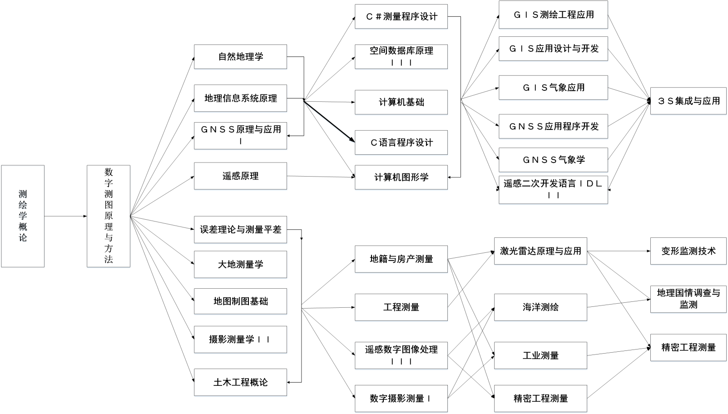

（六）专业核心课程和特色课程

学科核心课程
（1）数字测图原理与方法
（2）误差理论与测量平差
（3）遥感原理
（4）地理信息系统原理
（5）大地测量学
（6）地图学Ⅱ
（7）摄影测量学Ⅱ
（8）工程测量
（9）GNSS原理与应用Ⅰ
（10）地图制图基础
（11）C#测量程序设计
（12）土木工程概论
（13）测绘法律法规与项目管理
特色课程
（1）大气探测学
（2）气象学与气候学
（3）GNSS气象学

（4）GIS气象应用
（七）主要集中性实践教学环节
（1）毕业实习
（2）毕业设计（论文）
（3）创新创业训练
（4）数字化测图实习
（5）误差理论与测量平差实习
（6）摄影测量实习
（7）控制网设计与测量实习
（8）GNSS测量与数据处理实习
（9）工程测量实习
（八）毕业学分要求及学分学时分配
专业毕业最低总学分要求为180学分。

表2 毕业学分要求及学分学时分配
课程  类别 | 课程性质 | 学分 | 占总学分比例 (％) | 学时 | 占总学时比例 (％)
公共基础课 | 必修 | 62 | 34.44 | 992 | 34.44
通修课程 | 选修 | 6 | 3.33 | 96 | 3.33
学科基础课 | 必修 | 25 | 13.89 | 400 | 13.89
专业主干课 | 必修 | 19 | 10.56 | 304 | 10.56
专业方向课 | 选修 | 10 | 5.56 | 160 | 5.56
专业任选课 | 选修 | 14 | 7.78 | 224 | 7.78
集中性实践环节 | 必修/选修 | 40/4 | 22.22/2.22 | 640/64 | 22.22/2.22
合计 |  | 180 | 100 | 3024 | 100.0

（九）就业与职业发展
毕业生社会需求量大，就业前景广阔。学生毕业后可在国家基础测绘、国土资源调查、房产测绘、基础工程设施、气象探测、测绘仪器等行业从事工程项目施工与管理、技术开发与应用等工作，就业层次广，就业质量高。
（十）学制与学位
标准学制：四年
修业年限：三至六年
学位：工学学士学位

